EDULINK

가로선

Team : 404에러단.



**목 차**

가로선

1. **프로젝트 개요 ------------------------------------------- 7 - 3**

**1.1 소 개**

**1.2 배 경**

**1.3 시나리오**

**프로젝트 개요**가로선

## 1.1 소 개

빠르게 증가하는 국비지원 부트캠프 수요에 비해 교육 품질을 지원하는 환경은 여전히 부족한 실정입니다.

특히, 현재 사용 중인 LMS(HRD-Net)는 출결 확인 외의 기능이 거의 없어, 수강생들은 휴가 사용 현황, 커리큘럼 진행 상황, 공지, 학습 성과 확인 등을 별도의 방식으로 처리해야 하는 불편함을 겪고 있습니다.

이에 저희는 학습 효율을 높일 수 있는 서비스인 “EduLink”를 제안합니다.

EduLink는 앞서 설명한 문제들을 해결하기 위해 개발된 새로운 LMS 플랫폼입니다. 단순한 출결 확인을 넘어, 체계적인 강의 정보 제공, 커리큘럼 관리, 공지사항 통합, 학습 성과 분석 등 수강생의 학습 효율을 극대화할 수 있는 기능을 제공합니다.

## 1.2 배 경

### 

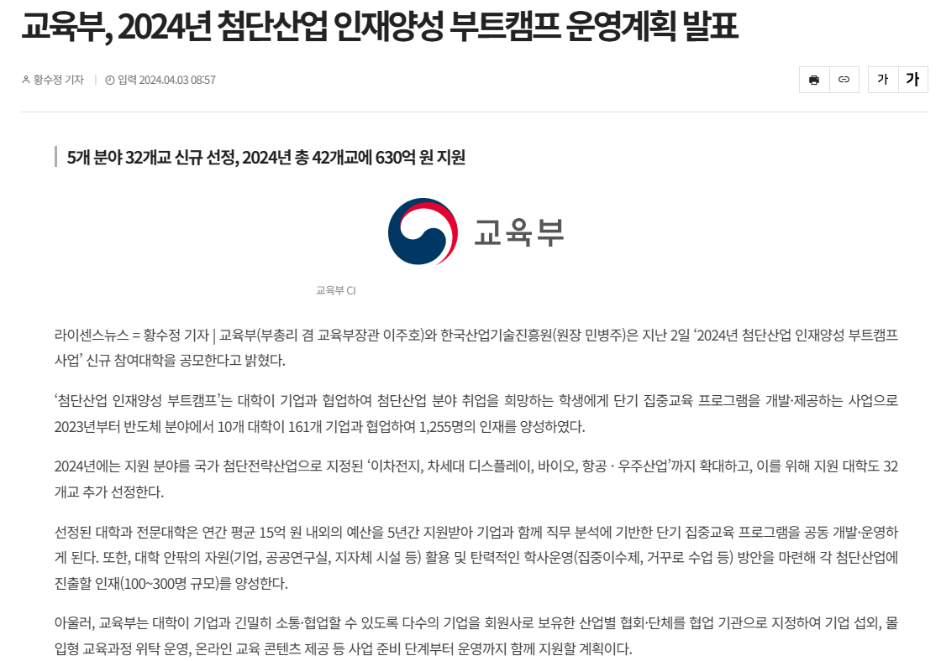

최근 몇 년간 국비지원 부트캠프와 첨단산업 인재 양성을 위한 교육 프로그램이 급증하고 있습니다. 2023년에는 10개 대학이 161개 기업과 협력하여 1,255명의 인재를 양성했으며, 2024년에는 이차전지, 차세대 디스플레이, 바이오, 항공·우주산업 등 새로운 분야로 확대될 예정입니다. 이러한 교육 프로그램은 단기 집중 교육을 통해 첨단산업 분야로 진출할 수 있는 실질적 인재를 양성하고 있습니다.

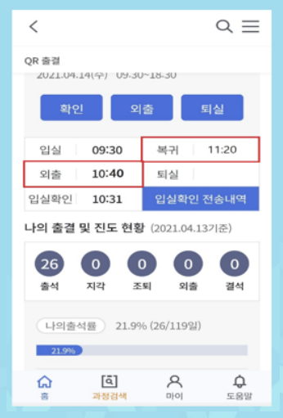

그러나 현재 국비지원교육에서 사용되고 있는 **HRD-Net**은 출결 확인 외의 기능이 전무해, 수강생들이 커리큘럼 진행 상황, 공지사항, 학습 성과 등 필수 정보를 확인하려면 별도의 방식에 의존해야 하는 불편함이 존재합니다. 교육 품질의 향상을 위한 학습 관리 시스템(LMS)의 필요성이 절실한 상황입니다.

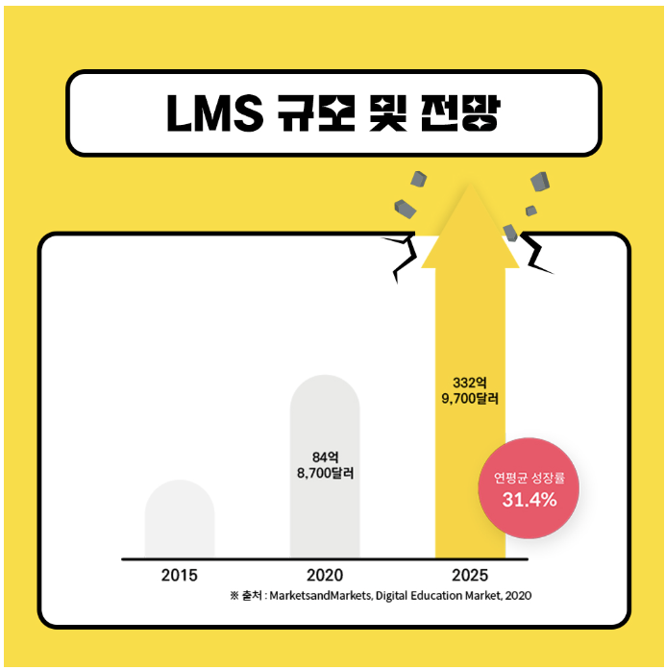

동시에, **LMS 시장은 급속히 성장**하고 있습니다. 팬데믹을 계기로 온라인 학습 환경에 대한 수요가 폭발적으로 증가했으며, LMS는 단순히 교육기관뿐만 아니라 기업, 공공기관, 학회 등 다양한 분야에서 도입되고 있습니다. 실제로 LMS 시장은 연평균 31.4%씩 성장해 2025년에는 332억 달러 규모에 이를 것으로 전망됩니다. LMS는 학습자의 학습 활동을 지원하고 관리하며, 비대면 학습뿐 아니라 대면 학습과 병행할 때도 큰 효과를 발휘하는 시스템으로 자리 잡았습니다.

이러한 배경에서, 우리는 기존의 불편함을 해소하고 부트캠프 교육의 효율성을 극대화할 수 있는 새로운 LMS 플랫폼인 **EduLink**를 기획하게 되었습니다. EduLink는 부트캠프 수강생에게 단순 출결 관리뿐만 아니라 커리큘럼 정보, 학습 성과, 공지사항 등의 기능을 통합적으로 제공하여 학습 경험을 혁신적으로 개선하고자 합니다.

## 1.3 시나리오

- 현대의 개발자 부트캠프는 강의 중심의 교육에서 벗어나 학생들 간의 협력과 소통, 강사와의 피드백을 중심으로 한 학습 환경이 요구됩니다. 하지만 기존 플랫폼은 학생 간의 네트워킹과 강사와의 실시간 커뮤니케이션, 학습 데이터 관리에 한계가 있습니다. 이러한 문제를 해결하기 위해 커뮤니티와 학원/강사 관리 통합 시스템을 기획했습니다.

- **“EduLink”** **서비스의 필요성**

1) 현재 HRD-Net은 출석 체크에만 국한된 기능을 제공하며, 학습자의 진도, 과제 제출, 시험 관리 등 학습 전반에 필요한 기능을 지원하지 못하고 있다.

2) 강사와 학습자 간의 실시간 소통이나 협업 도구를 제공하지 않아, 학습 중 발생하는 질문이나 문제를 즉각적으로 해결하기 어렵다.

3) 교육 과정 중 발생하는 학생들의 학습 진도나 과제 제출 상황을 실시간으로 확인하기 어려워, 적절한 피드백과 지원을 제공하지 못하는 경우가 많다.

**- “EduLink” 서비스를 통한 해결방안**

1) 출석 관리 외에도 과제 제출, 시험 관리, 학습 진도 추적 등의 기능을 제공하여 강사와 학습자가 학습 전반을 효과적으로 관리할 수 있도록 지원한다.

2) 학습자와 강사가 실시간 채팅, 알림, 공지를 통해 소통할 수 있도록 한다.

3) 학습자가 자신의 학습 진도, 평가 결과 등을 확인할 수 있는 자료를 제공한다.

**공통 시나리오**

- 회원가입/로그인

- 이메일로 회원 가입할 수 있다.

- 비밀번호 변경을 할 수 있다.

### 학생 시나리오

- 개인 정보

- 대시 보드에서 학습 진도, 과제 제출 여부, 시험 점수 등 나의 학습 진도를 확인한다

- 학생은 자신의 개인정보를 수정할 수 있다.

- 메인

- 학생은 원하는 부트캠프에 등록 신청을 할 수 있다

- 학생은 부트캠프의 교육 과정을 확인하고, 강사 프로필, 커리큘럼, 후기 등의 정보를 열람 할 수 있다.

- 학생은 커리큘럼 진행 상황을 강의 메인페이지에서 확인할 수 있다.

- 수업

- 학생은 과제 제출 페이지에서 과제를 제출할 수 있다

- 학생은 자료실에서 자료를 다운로드 받을 수 있다

- 강의에 대한 테스트등을 응시한다 ex) 입과시험

- 1대1 채팅(or 질의응답 게시판)을 통해 강사에게 모르는 점에 대해 질문하고 피드백을 받는다

- 출결 관리

- 학생은 메인페이지에서 입실/퇴실할 수 있다

- 출결 현황 확인할 수 있다.

- 학생은 출석 및 휴가 사용 현황을 개인 정보 페이지에서 확인할 수 있다.

- 커뮤니티

- 강의별 커뮤니티 게시판에서 질문을 올리거나 스터디 그룹을 생성한다

- 그룹 채팅 기능을 통해 협업 및 스터디를 진행한다

- 학생들과 그룹채팅 (스터디, 점심식사 등) 을 통해 커뮤니케이션을 강화한다.

- 공지사항

- 학생은 강의 메인 페이지에서 공지사항을 확인할 수 있다

- 알림 기능을 통해 과제 마감일이나 공지사항 확인 할수있다.

**강사 시나리오**

- 학생 관리

- 강사는 자신이 맡은 강의와 학생 정보를 확인할 수 있다.

- 강사는 개별 학생의 진도와 성과를 확인할 수 있다.

- 강사는 학생의 진도 중 부족한 부분에 대해 개별적으로 피드백을 제공할 수 있다.(상의 필요)

- 강사는 학생이 작성한 자유게시판 글을 열람할 수 있다.

- 강사는 학생이 본 시험을 열람할 수 있다.

- 해당 부트캠프의 강의 계획서, 커리큘럼, 평가 기준 등을 업로드한다.

- 학생들과의 채팅(or 질의응답 게시판)을 통해 학생이 모르는 부분에 대해 피드백을 준다.

- 게시판

- 강사는 질문 게시판에서 학생들의 질문에 답변할 수 있다

- 강사는 공지게시판에 공지사항을 게시할 수 있다

- 자료실

- 강사는 수업 자료를 자료실에 공유할 수 있다.

- 강의 자료를 업로드 하고 과제와 테스트를 생성한다.  
 - 학생들의 과제와 시험을 채점하고 개별 피드백을 작성한다.

**매니저 시나리오**

- 학생의 등록 요청을 수락/거부할 수 있다.

- 교육 장소에 대한 공지 사항 및 알림을 보낼수 있다.

- 학생들의 출석 현황 확인 및 휴가,결석 사유를 열람 할수있다.

- 학원 내에서 시험을 만들어서 학생들이 응시 할수있다.

- 학생이 결석 시 신청, 입력 , 승인 처리

-학생 비용 교육비